# **I Mediterráneo, Norwegian Viva**

**MT-60857** - Web: <https://viaje.mt/fUi7I>

**11 días y 10 noches**

Desde $22338 MXN | INTERIOR + 13817 IMP

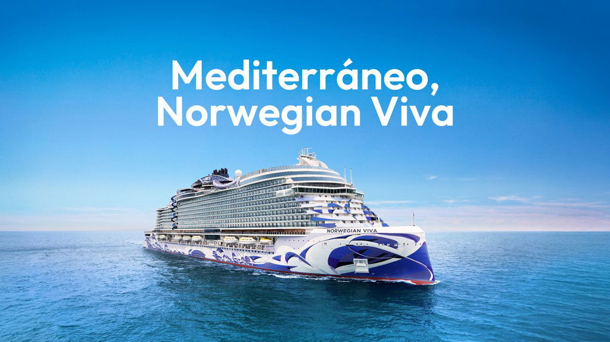

**Solo Crucero**

#### **I SALIDAS**

NOVIEMBRE, 18. 2025

#### **I PAISES**

Italia, Francia, España, Portugal.

#### **I CIUDADES**

Roma, Napoles, Florencia, Marsella, Barcelona, Palma de Mallorca, Ibiza, Cartagena., Málaga, Cadiz, Lisboa.

#### **I ITINERARIO**

***\*\*\* NORWEGIAN VIVA \*\*\****

Norwegian Viva se suma a la impresionante Prima Class de la línea de cruceros. Ofrece disentilde;os innovadores con una decoración moderna y elegante y muchas opciones para que los huéspedes personalicen cada experiencia a bordo. Las opciones de alojamiento varían desde camarotes individuales hasta lujosos camarotes con spa y suites familiares. Este barco también ofrece la oportunidad de experimentar The Haven, un refugio exclusivo para los huéspedes que se alojan en camarotes Haven con servicio de mayordomo las 24 horas, una terraza privada y acceso al Haven Observation Lounge. A bordo del Viva, los huéspedes encontrarán entretenimiento emocionante y experiencias interactivas, así como la gastronomía de calidad por la que Norwegian es bien conocida.

**NOVIEMBRE 18 ROMA (CIVITAVECCHIA) - ITALIA.**

Este impresionante pueblo mediterráneo se encuentra a 80 kilómetros al noroeste de la capital. La influencia de Roma en el arte, el intelecto, la política y la religión ayudó a dar forma al mundo occidental, y mucho de su pasado histórico todavía se puede ver hoy en día. Los destinos turísticos que no se pueden perder incluyen la Capilla Sixtina de la Ciudad del Vaticano, con frescos pintados por Miguel ángel; las ruinas del Foro Romano, hogar de impresionantes templos de la antigua metrópolis; y el Coliseo, construido en el antilde;o 80 d. C. como anfiteatro para batallas de gladiadores y juegos de guerra. Mientras pasea por las calles adoquinadas con una porción de pizza auténtica o un cono de helado cremoso, asegúrese de posar para una foto en la Plaza de Espantilde;a y arroje una moneda a la Fontana de Trevi para asegurarse de regresar a la Ciudad Eterna. Los recorridos culinarios lo llevan a vintilde;edos y arboledas para tomar sorbos de vino y mojarse con aceite de oliva.

**NOVIEMBRE 19 NáPOLES - ITALIA.**

Nápoles es un centro cultural repleto de arquitectura de estilo griego y romano clásico y repleto de arte extraordinario, desde murales callejeros modernos hasta obras antiguas. Realice un recorrido por la ciudad, donde podrá disfrutar de una auténtica porción de pizza napolitana mientras pasea por calles adoquinadas, o visite lugares cercanos para realizar algunas excursiones que no se puede perder. Nápoles es un punto de partida para excursiones a Pompeya, un pueblo preservado en cenizas de la erupción del Monte Vesubio en el antilde;o 79 d. C. (el volcán aún activo que sirve de telón de fondo a Nápoles), así como para caminatas a la Costa Amalfitana, una de las costas más impresionantes del mundo.

**NOVIEMBRE 20 FLORENCIA (LIVORNO) - ITALIA.**

Livorno, sede de la Academia Naval italiana, es uno de los puertos más importantes del país. Visite la Terrazza Mascagni, una plaza con vistas al mar de Liguria, y luego haga el viaje de 24 kilómetros al noreste hasta Pisa. Esta provincia es conocida por su Torre Inclinada, pero vale la pena explorar otros monumentos del mismo complejo, incluido el Baptisterio de San Giovanni. Florencia, ubicada a 96 kilómetros al este de Livorno, alberga los Uffizi, que cuentan con las obras de artistas como da Vinci, y la Galería de la Academia, donde puede ver la estatua del David de Miguel ángel. Si bien la catedral del Duomo proyecta una presencia dominante en el horizonte florentino, es igualmente impresionante de cerca, con su colorida fachada adornada con intrincadas obras de arte y estatuas realistas. Las excursiones a la campintilde;a toscana le permiten recorrer vintilde;edos, degustar vinos y buscar trufas.

**NOVIEMBRE 21 MARSELLA - FRANCIA.**

Marsella, la segunda ciudad más grande de Francia y el mayor puerto comercial del país, es cosmopolita y vibrante. Esta puerta de entrada al Mediterráneo cuenta con el histórico Puerto Viejo, que data del antilde;o 600 a. C., pintorescos barrios, tiendas de primera categoría y mariscos de renombre mundial. Una subida a la colina de Garde, de aproximadamente 150 metros de altura, ofrece vistas panorámicas de 360 grados y una visita al símbolo más querido de la ciudad: Notre Dame de la Garde, una basílica de estilo bizantino de 1864 coronada por una estatua dorada de la Virgen María. Artistas y autores se han inspirado en la brillante bahía y los verdes acantilados de la zona, lo que ha dado lugar a obras emblemáticas de artistas como Paul Cézanne.

**NOVIEMBRE 22 BARCELONA - ESPANtilde;A.**

Con montantilde;as al oeste y el resplandeciente mar Mediterráneo al este, Barcelona posee una belleza panorámica. Entre los sitios más visitados de la capital de la región de Cataluntilde;a se encuentran las estructuras disentilde;adas por Antoni Gaudí, incluida la colorida Casa Batlló, el caprichoso Parque Guuml;ell y el edificio más emblemático de Barcelona, el Templo Expiatorio de la Sagrada Familia, conocido localmente como la Sagrada Familia. Los recorridos a pie son populares aquí, con mucho que admirar en el Barrio Gótico y en La Rambla, una bulliciosa calle peatonal bordeada de puestos y árboles. Los amantes de la gastronomía se encuentran en recorridos por restaurantes de tapas o explorando el extenso Mercat de la Boqueria, un mercado cubierto con raíces en el siglo XIII. Para los fanáticos del fútbol, una excursión al Camp Nou, el estadio local del FC Barcelona resulta una peregrinación emocionante.

**NOVIEMBRE 23 PALMA DE MALLORCA - ESPANtilde;A.**

Mallorca, situada frente a la costa este de Espantilde;a, es la mayor de las Islas Baleares, con unos 500 kilómetros de costa resplandeciente. En los valles que bordean la costa se esconden pequentilde;os pueblos de pescadores y estrechos y sinuosos caminos que pasan por acogedoras casas de piedra y antiguas haciendas árabes. Los pasajeros que naveguen hacia Palma de Mallorca disfrutarán de unas vistas espectaculares del castillo de Bellver, que data del siglo XIV, y del monumento más emblemático de la ciudad, La Seu, una espectacular catedral gótica situada justo encima del puerto. Las excursiones por el campo suelen destacar el Real Monasterio de la Cartuja de Valldemossa, que alberga museos que exhiben obras de artistas como Pablo Picasso y Juli Ramos.

**NOVIEMBRE 24 IBIZA - ESPANtilde;A.**

Esta pequentilde;a isla balear, con sus sensacionales playas y calas, sus modestos pueblos encalados y su dinámica comunidad internacional, es una de las favoritas de los turistas cosmopolitas del Reino Unido, Alemania y Escandinavia. Los mejores lugares de interés son las playas y los pueblos, pero también querrás ver los artefactos fenicios en el museo arqueológico y la catedral con su campanario del siglo XIII.

**NOVIEMBRE 25 CARTAGENA - ESPANtilde;A.**

Cartagena, poblada de castillos y bantilde;ada por la brisa del mar Mediterráneo, rebosa de historia con más de 3.000 antilde;os de historia. Descubre el Teatro Romano, en proceso de excavación y considerado uno de los teatros más importantes de Espantilde;a. No olvides visitar el puerto, donde se encuentra el ayuntamiento modernista, así como varios monumentos y el primer submarino botado en el mundo.

**NOVIEMBRE 26 MáLAGA - ESPANtilde;A.**

Málaga, un tranquilo puerto mediterráneo en la famosa Costa del Sol, está salpicada de palmeras y playas. La fortaleza árabe de la Alcazaba, la Catedral de Málaga y el Castillo de Gibralfaro, situado en la cima de una colina, se encuentran entre las atracciones históricas más destacadas. Una amplia plaza de toros, que data de 1874, todavía acoge corridas y su museo exhibe aparejos y recuerdos taurinos. Pablo Picasso nació aquí en 1881 y varios museos albergan el arte de este nativo, como la Casa Natal, su lugar de nacimiento, o el Museo Picasso, que alberga más de 250 obras. Para explorar más a fondo la región de Andalucía, en el sur de Espantilde;a, las excursiones en tierra se dirigen a Granada y su ciudadela, la Alhambra; Nerja, un refugio costero que cuenta con cavernas; y Ronda, una ciudad en la cima de una montantilde;a dividida por el desfiladero de El Tajo, de casi 120 metros de profundidad. Más de dos docenas de bodegas rodean Ronda, así como numerosos olivos, naranjos, almendros y aguacateros.

**NOVIEMBRE 27 CADIZ - ESPANtilde;A.**

Entre los lugares de interés que se pueden visitar se encuentran una catedral del siglo XVIII, el Museo de Bellas Artes y el Palacio de Congresos de Espantilde;a. La mayoría de los turistas optan por una excursión a la histórica ciudad de Sevilla, donde se visita la catedral gótica más grande del mundo. El recorrido también incluye visitas al Alcázar y sus jardines, la Torre del Oro y el Barrio de Santa Cruz.

**NOVIEMBRE 28 LISBOA - PORTUGAL.**

Desembarque a la hora indicada.

***... Fin de nuestros servicios.***

#### **I TARIFAS**

|  |  |
| --- | --- |
| **PRECIOS POR PERSONA, SOLO CRUCERO, EN MXN** | |
| **Categoría** | **1er y 2do pasajero** |
| BF - BALCóN | $ 38,514.00 |
| OB - EXTERIOR | $ 30,794.00 |
| IB - INTERIOR | $ 22,338.00 |
| IMPUESTOS PORTUARIOS | $ 13,817.00 |
| PROPINAS | $ 10,111.00 |
| **SUJETO A DISPONIBILIDAD O CAMBIOS SIN PREVIO AVISO** | |

#### **I HOTELES**

**Precios vigentes hasta el 18/11/2025**

#### **I EL VIAJE INCLUYE**

● 10 noches de crucero.

● Hospedaje en la categoría seleccionada de crucero.

● Alimentos tipo Buffet (desayuno, comida y cena) en restaurante principal.

● Impuestos portuarios.

● Acceso a las áreas públicas del barco (albercas, casino, canchas deportivas, tiendas, biblioteca, teatro, cine, disco y bares).

● Propinas (Prepago).

● Paquete de bebidas

#### **I EL VIAJE NO INCLUYE**

● Excursiones.

● Restaurantes de especialidades.

● Gastos personales como llamadas telefónicas, lavandería, internet, spa, etc.

● Ningún servicio no especificado como incluido.

#### **I NOTAS**

***CONSULTAR VIGENCIA DE TARIFAS***

Precios cotizados en

***PESOS MEXICANOS.***

Los precios indicados en este sitio web, son de carácter informativo y deben ser confirmados para realizar su reservación ya que están sujetos a modificaciones sin previo aviso.

**POLÍTICAS DE CONTRATACIÓN Y CANCELACIÓN**

<https://cdn.mtmedia25.com/contratos/contratoadhesion-astromundo-20241002.pdf>

**Precios indicados en MXN, pagaderos en Moneda Nacional al tipo de cambio del día.**

**Los precios indicados en este sitio web, son de carácter informativo y deben ser confirmados para realizar su reservación ya que están sujetos a modificaciones sin previo aviso.**